Mẫu số 07/HĐBC-HĐND
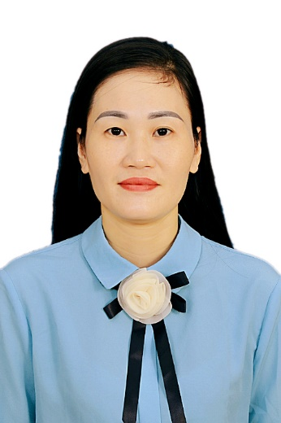 | TIỂU SỬ TÓM TẮT  CỦA NGƯỜI ỨNG CỬ ĐẠI BIỂU  HỘI ĐỒNG NHÂN DÂN XÃ CẨM GIÀNG  NHIỆM KỲ 2026-2031

1. Họ và tên thường dùng: ⁽²⁾ HOÀNG THỊ MẠC
2. Họ và tên khai sinh: ⁽³⁾ HOÀNG THỊ MẠC
Các bí danh/tên gọi khác (nếu có): Không
3. Ngày, tháng, năm sinh: 05/10/1985; 4. Giới tính: Nữ
5. Quốc tịch: ⁽⁴⁾ “Chỉ có 01 quốc tịch là quốc tịch Việt Nam và không trong thời gian thực hiện thủ tục xin gia nhập quốc tịch quốc gia khác”
6. Nơi đăng ký khai sinh: ⁽⁵⁾ xã Đồng Lạc, huyện Chợ Đồn, tỉnh Bắc Kạn
7. Quê quán: ⁽⁶⁾ xã Nam Cường, tỉnh Thái Nguyên
8. Nơi đăng ký thường trú: ⁽⁷⁾ Tổ 16, phường Bắc Kạn, tỉnh Thái Nguyên
Nơi ở hiện nay: ⁽⁸⁾ Như trên
9. Số Căn cước: 006******905
10. Dân tộc: ⁽¹⁰⁾ Tày; 11. Tôn giáo: ⁽¹¹⁾ Không
12.Trình độ:
- Giáo dục phổ thông: ⁽¹²⁾ 12/12 Phổ thông
- Chuyên môn, nghiệp vụ: ⁽¹³⁾ Đại học Nông lâm chuyên ngành Nông lâm kết hợp
- Học vị: ⁽¹⁴⁾........................................ Học hàm: ⁽¹⁵⁾ ........................................
- Lý luận chính trị: ⁽¹⁶⁾ Trung cấp lý luận chính trị
- Ngoại ngữ: ⁽¹⁷⁾ Tiếng anh C
13. Nghề nghiệp hiện nay: ⁽¹⁸⁾ Công chức
14. Chức vụ trong cơ quan, tổ chức, đơn vị đang công tác: ⁽¹⁹⁾ Không
15. Nơi công tác: ⁽²⁰⁾ Uỷ ban MTTQ Việt Nam xã Cẩm Giàng, tỉnh Thái Nguyên
16. Ngày vào Đảng: ⁽²¹⁾ 05/11/2018
- Ngày chính thức: 05/11/2019 ; Số thẻ đảng viên: 006******905

- Chức vụ trong Đảng: Không
- Ngày ra khỏi Đảng (nếu có)..........................................................................
- Lý do ra khỏi Đảng:..........................................................................................
17. Tham gia làm thành viên của các tổ chức đoàn thể: ⁽²²⁾ . không
- Tên tổ chức đoàn thể:.................................................................................
- Chức vụ trong từng tổ chức đoàn thể:.........................................................
18. Tình trạng sức khỏe: ⁽²³⁾ tốt
19.Các hình thức khen thưởng nhà nước đã được trao tặng: ⁽²⁴⁾. 02 Bằng khen của Hội LHPN tỉnh Bắc Kạn
20. Các hình thức kỷ luật, xử lý vi phạm đã bị áp dụng (Đảng, chính quyền, đoàn thể): Không bị kỷ luật, không bị án tích.
21. Là đại biểu Quốc hội khóa (nếu có): không
22. Là đại biểu Hội đồng nhân dân (nếu có): Không

23.TÓM TẮT QUÁ TRÌNH CÔNG TÁC
Từ tháng, năm đến tháng, năm | Chức danh, chức vụ, đơn vị công tác  (đảng, chính quyền, đoàn thể)
09/2006 - 12/2011 | Nhân viên hợp đồng Văn thư, Tạp vụ Hội LHPN tỉnh Bắc Kạn
12/2012 - 08/2017 | Chuyên viên Ban Tổ chức, Hội LHPN tỉnh Bắc Kạn
9/2017 - 03/2025 | Chuyên viên Ban Tuyên giáo - Gia đình, Hội LHPN tỉnh Bắc Kạn
03/2025 - 06/2025 | Chuyên viên Ban Tuyên giáo - Chính sách luật pháp, Hội LHPN tỉnh Bắc Kạn
7/2025 - đến nay | Chuyên viên Uỷ ban MTTQ Việt Nam xã Cẩm Giàng, tỉnh Thái Nguyên

Cẩm Giàng, ngày 26 tháng 01 năm 2026

Ký tên
(Đã ký)
Hoàng Thị Mạc

